**ĐỀ TÀI: XÂY DỰNG BẢN ĐỒ SỐ HÓA KHUÔN VIÊN TRƯỜNG ĐẠI HỌC NHA TRANG**

*BFD:

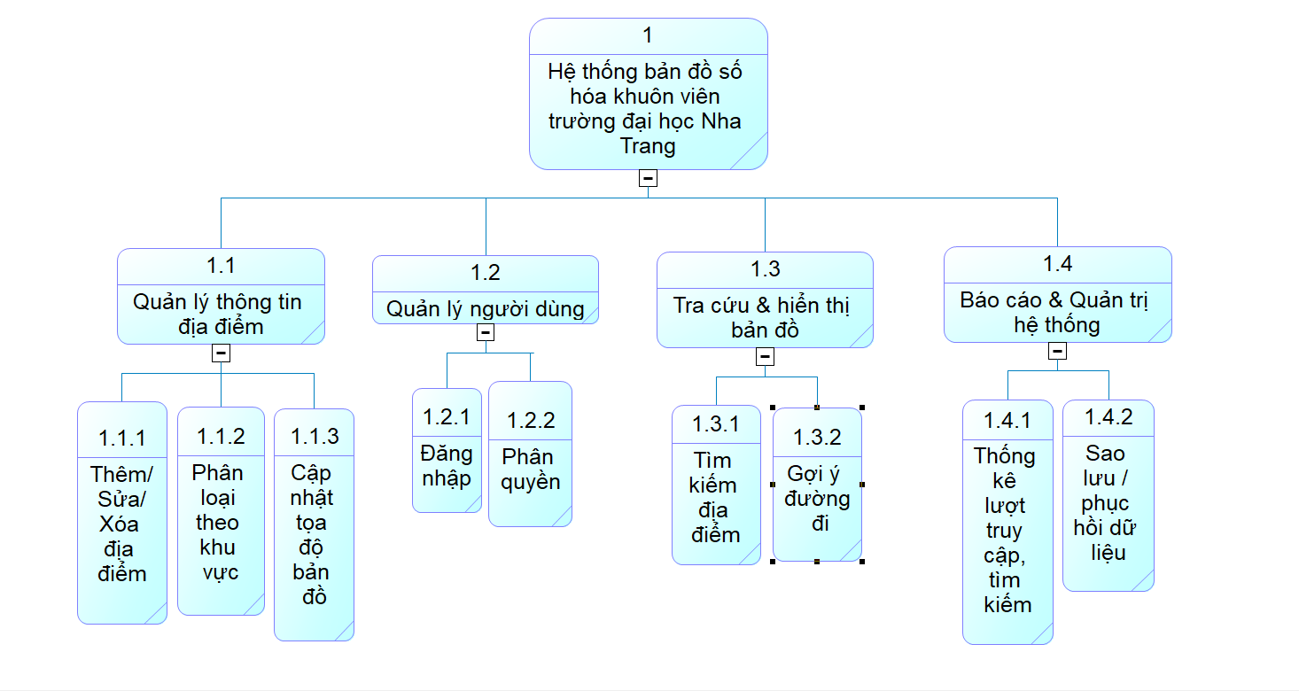

- Hai tác nhân: Người dùng, quản trị viên.

(Bottom – up)

*Bảng chức năng:

| Ô xử lý | Tên ô xử lý | Tác nhân | | Kho dữ liệu | |
| --- | --- | --- | --- | --- | --- |
| Nguồn | Đích | Truy xuất | Cập nhật |
| 1.1 | Thêm/Sửa/Xóa địa điểm | *Quản trị viên  - Thông tin địa điểm | * Quản trị viên  - Thông tin địa điểm đã được cập nhật | *Thông tin địa điểm  - Thông tin địa điểm hiện có | *Thông tin địa điểm  - Thông tin địa điểm đã được cập nhật |
| 1.2 | Phân loại theo khu vực | *Quản trị viên  - Dữ liệu khu vực | *Quản trị viên  - Danh mục địa điểm theo khu vực | *Thông tin địa điểm  - Dữ liệu địa điểm | *Thông tin địa điểm  - Dữ liệu phân loại khu vực |
| 1.3 | Cập nhật tọa độ bản đồ | *Quản trị viên  - Thông tin vị trí | *Quản trị viên  - Dữ liệu bản đồ chính xác | *Thông tin địa điểm  - Dữ liệu bản đồ, khu vực | *Thông tin địa điểm  - Tọa độ địa điểm |
| 2.1 | Đăng nhập | *Người dùng  - Người dùng đăng nhập | *Người dùng  - Người dùng được xác thực | *Dữ liệu đăng nhập  - Tài khoản người dùng |  |
| 2.2 | Phân quyền | *Quản trị viên  - Quản trị viên phân quyền | *Quản trị viên  - Hệ thống cấp quyền sử dụng | *Quyền sử dụng  - Quyền sử dụng | *Quyền sử dụng  - Quyền sử dụng |
| 3.1 | Tìm kiếm địa điểm | *Người dùng  - Từ khóa tìm kiếm | *Người dùng  - Kết quả địa điểm | *Thông tin địa điểm  - Từ khóa địa điểm  - Vị trí trên bản đồ |  |
| 3.2 | Gợi ý đường đi | *Người dùng  - Yêu cầu gợi ý đường đi | *Người dùng  - Kết quả gợi ý đường đi | *Thông tin địa điểm  - Khoảng cách, đường đi |  |
| 4.1 | Thống kê lượt truy cập, tìm kiếm | *Quản trị viên  - Dữ liệu tổng hợp | *Quản trị viên  - Báo cáo thống kê | *Lượt truy cập, tìm kiếm  - Nhật ký truy cập, tìm kiếm | *Thống kê  - Bảng thống kê hệ thống |
| 4.2 | Sao lưu / phục hồi dữ liệu | *Quản trị viên  - Yêu cầu sao lưu, phục hồi dữ liệu | *Quản trị viên  - Kết quả sao lưu, phục hồi dữ liệu | *CSDL  - Dữ liệu của CSDL | *Backup  - Dữ liệu của CSDL |
| 1 | Quản lý thông tin địa điểm | *Quản trị viên  - Thông tin địa điểm  - Dữ liệu khu vực  - Thông tin vị trí | *Quản trị viên  - Địa điểm đã được cập nhật  - Danh mục địa điểm theo khu vực  - Dữ liệu bản đồ chính xác | *Thông tin địa điểm  - Thông tin địa điểm hiện có  - Dữ liệu địa điểm  - Dữ liệu bản đồ, khu vực | *Thông tin địa điểm  - Thông tin địa điểm đã được cập nhật  - Dữ liệu phân loại khu vực  - Tọa độ địa điểm |
| 2 | Quản lý người dùng | *Người dùng  - Người dùng đăng nhập  *Quản trị viên  - Quản trị viên phân quyền | *Người dùng  - Người dùng được xác thực  *Quản trị viên  - Hệ thống cấp quyền sử dụng | *Dữ liệu đăng nhập  - Tài khoản người dùng  *Quyền sử dụng  - Quyền sử dụng | *Quyền sử dụng  - Quyền sử dụng |
| 3 | Tra cứu & hiển thị bản đồ | *Người dùng  - Từ khóa tìm kiếm  - Yêu cầu gợi ý đường đi | *Người dùng  - Kết quả địa điểm  - Kết quả gợi ý đường đi | *Thông tin địa điểm  - Từ khóa địa điểm  - Vị trí trên bản đồ  - Khoảng cách, đường đi |  |
| 4 | Báo cáo & Quản trị hệ thống | *Quản trị viên  - Dữ liệu tổng hợp  - Yêu cầu sao lưu, phục hồi dữ liệu | *Quản trị viên  - Báo cáo thống kê  - Kết quả sao lưu, phục hồi dữ liệu | *Lượt truy cập, tìm kiếm  - Nhật ký truy cập, tìm kiếm  *CSDL  - Dữ liệu của CSDL | *Thống kê  - Bảng thống kê hệ thống  *Backup  - Dữ liệu của CSDL |
| 0 | Hệ thống bản đồ số hóa khuôn viên trường đại học Nha Trang | *Người dùng  - Từ khóa tìm kiếm  - Yêu cầu gợi ý đường đi  - Người dùng đăng nhập  *Quản trị viên  - Thông tin địa điểm  - Dữ liệu khu vực  - Thông tin vị trí  - Quản trị viên phân quyền  - Dữ liệu tổng hợp  - Yêu cầu sao lưu, phục hồi dữ liệu | *Người dùng  - Người dùng được xác thực  - Kết quả địa điểm  - Kết quả gợi ý đường đi  *Quản trị viên  - Địa điểm đã được cập nhật  - Danh mục địa điểm theo khu vực  - Dữ liệu bản đồ chính xác  - Hệ thống cấp quyền sử dụng  - Báo cáo thống kê  - Kết quả sao lưu, phục hồi dữ liệu |  |  |

*DFD mức ngữ cảnh:

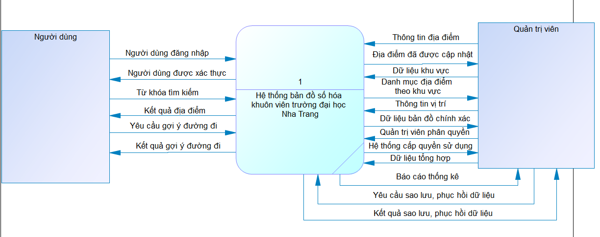

*DFD mức đỉnh:

*DFD mức 2 (Quản lý thông tin địa điểm):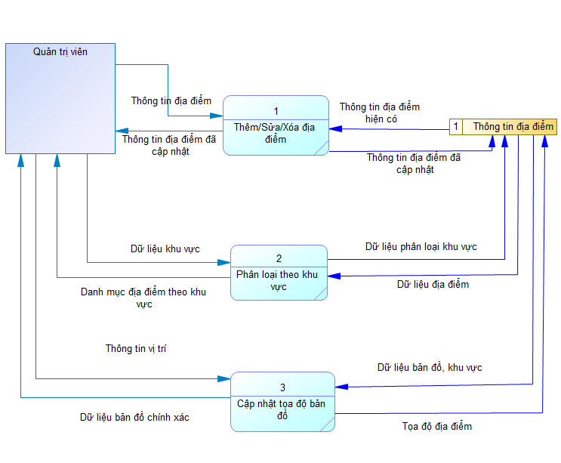

*DFD mức 2 (Quản lý người dùng)

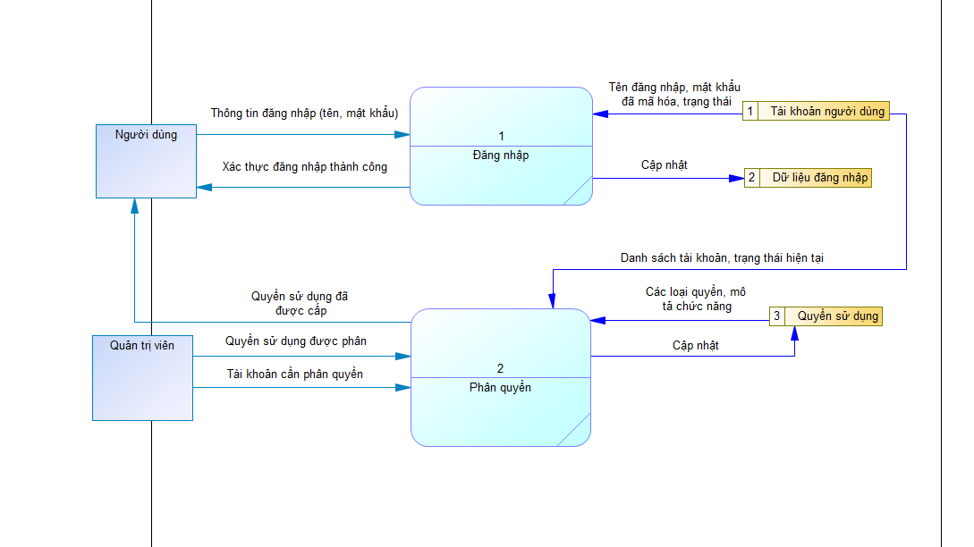

*DFD mức 2(Tra cứu, hiển thị bản đồ)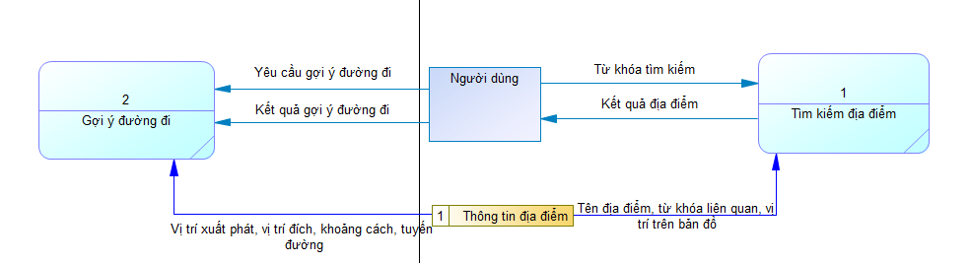

*DFD mức 2 (Báo cáo và quản trị hệ thống)

